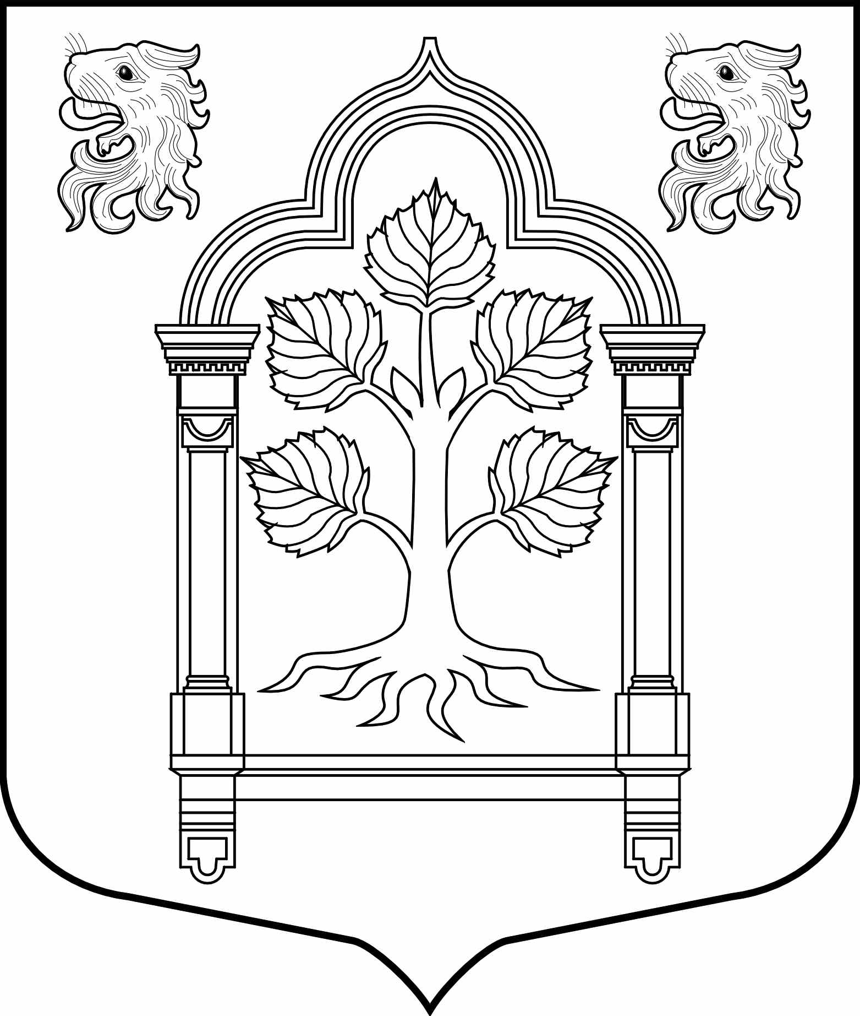

МУНИЦИПАЛЬНЫЙ СОВЕТ
внутригородского муниципального образования Санкт-Петербурга муниципального округа Константиновское
_________________________________________________________________________________________________________________________________________________________________________
198264, Санкт-Петербург, пр. Ветеранов, д. 166, лит. А, тел/факс 300-48-80
E-mail: mokrug41@mail.ru

Р Е Ш Е Н И Е № 64

11.12.2013. Санкт-Петербург

Об утверждении Положения «О постоянных комиссиях Муниципального Совета внутригородского муниципального образования Санкт-Петербурга муниципального округа Константиновское»

В соответствии со ст. 22 Устава внутригородского муниципального образования Санкт-Петербурга муниципального округа Константиновское Муниципальный Совет

РЕШИЛ:

1. Утвердить Положение «О постоянных комиссиях Муниципального Совета внутригородского муниципального образования Санкт-Петербурга муниципального округа Константиновское» согласно приложению.
2. Настоящее положение вступает в силу с момента его принятия.
3. Признать утратившим силу Решение Муниципального Совета МО МО № 41 от 04.09.2000 № 16
4. Контроль за исполнением решения возложить на Главу муниципального образования МО Константиновское.

Глава МО Константиновское Т.В.Зыкова

